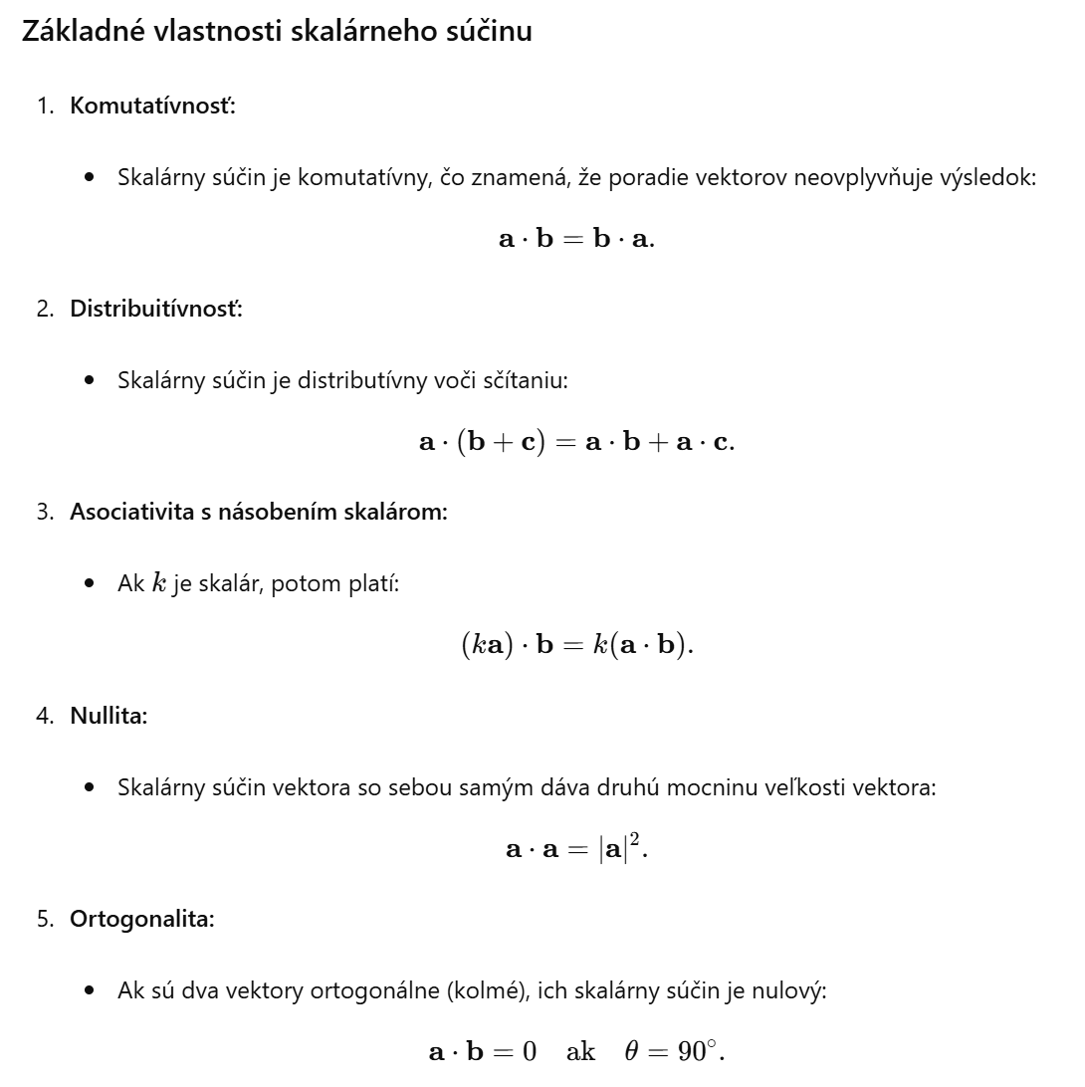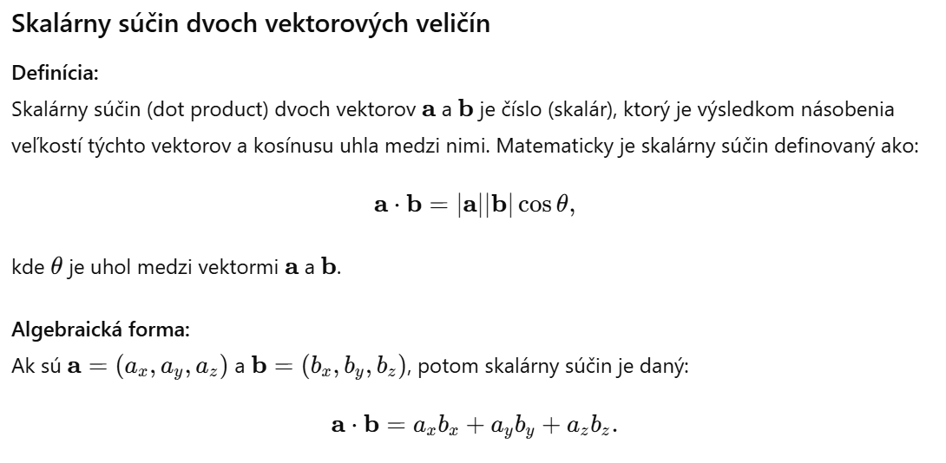3. Objasnite základné vlastnosti skalárneho súčinu dvoch vektorových veličín. Za akých podmienok sa skalárny súčin dvoch vektorov rovná súčinu ich veľkostí a za akých podmienok sa rovná nule ?

